Välkommen till ÅSS Race 2023
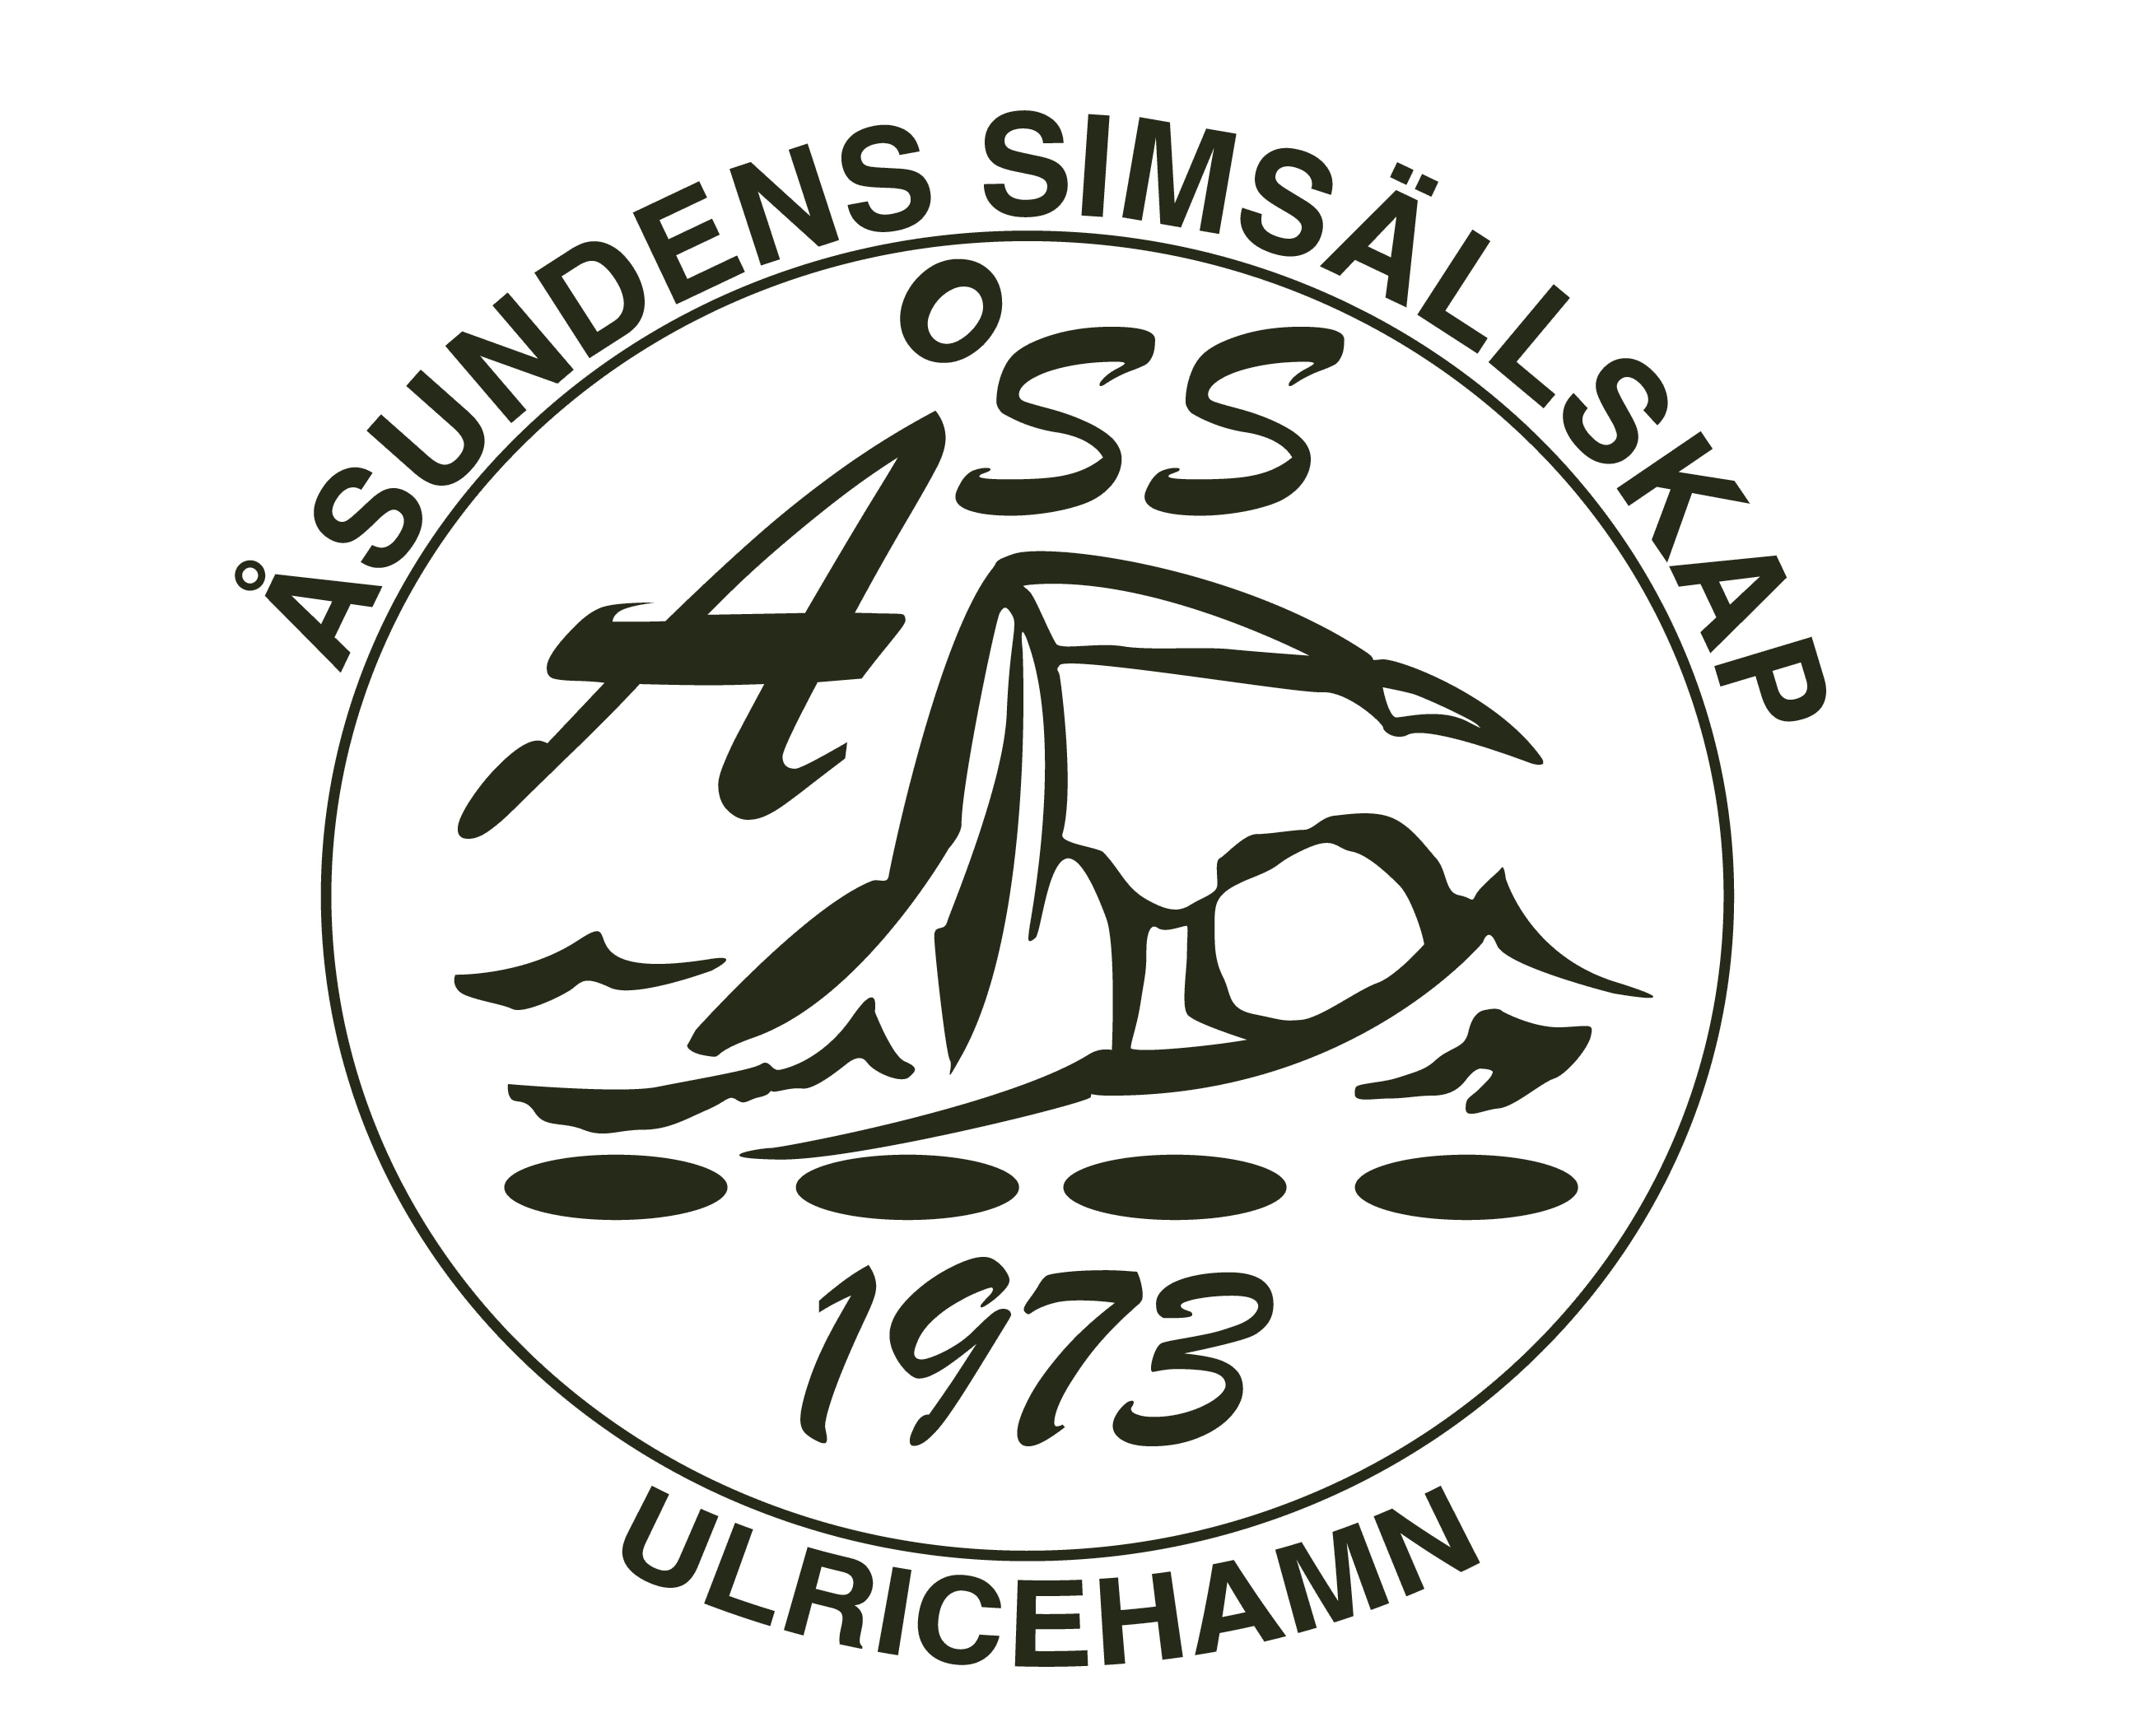Lördagen den 7 oktober
En tävling där alla kan tävla …

Tävlingen genomförs som en fortsättningstävling för 12 år och yngre. För 13 år och äldre tillämpas fullt regelverk.

Simhall
Ulricehamns sim & sporthall, Tre Rosors väg 2.
Tävlingen genomförs på 6 stycken 25 meters banor med eltidtagning.
Varje klubb kommer att få ett eget område i sporthallen som ligger i direkt anslutning till bassängen. Simmare och publik är också välkomna inne vid bassängen.

Tävlingstider
Simhallen öppnar 07:15
Pass 1: Insim 08:00 – 09:00 Tävlingsstart kl. 09:30.
Pass 2: Startar ca. 60 minuter efter pass 1 slutar, insim under pausen.

Ombyte
Tag med hänglås till skåpen och dela gärna skåp med varandra.

Tränarmöte
Sker i personalrummet vid simhallens entré – samling kl. 08:30.

Funktionärsmöte
Sker i personalrummet vid simhallens entré – samling kl. 09:00.

Anmälan
Anmälan görs via TEMPUS ANMÄLAN och ska vara oss tillhanda senast söndag den 24:e september.
Efteranmälan kan göras i mån av plats senast söndagen 1:e oktober via TEMPUS ANMÄLAN.
Inloggning till tränarappen skickas ut tisdag 26:e september till anmälda klubbar.

Strykningar
Strykningar till pass 1 görs senast fredag 6/10 kl. 14:00 via tränarappen.
Strykningar till pass 2 görs senast lördag 7/10 kl. 10:30 via tränarappen.

Startavgifter
Startavgiften är 70kr/individuell start, 100kr/lag. Efter sista anmälningsdag är anmälan bindande. Efteranmälan och tomma banor kommer att debiteras dubbel startavgift (stryk i tid så slipper vi tomma banor).

Heatbegränsningar
ÅSS förbehåller sig rätten att begränsa antalet starter vid för många anmälda starter.

Lagkapp
Lagkapp simmas i två åldersklasser, 13 år o äldre samt 12 år o yngre. Underårig simmare får delta i högre åldersklass såvida simmaren inte deltar i sin ordinarie åldersgrupp. Laguppställningar ges via tränarappen innan förmiddagspaus och innan eftermiddagspaus. För mer info se grenlistan på nästa sida.

Startlista/Heatlista/Resultatlista
Finns på Livetiming https://www.livetiming.se/index.php?cid=7429
Startlista läggs ut tisdag 26/9 och uppdateras måndag 2/10 när efteranmälan är stängd.
Varje klubb får 3-6st heatlistor i klubbfacket. Inga heatlistor till försäljning.
Resultatlista för simmare 12år o yngre sorteras på namn.

Call-room
Simmare slussas heatvis fram till start.

Medaljer
Individuella medaljer delas ut till de tre främsta simmarna inom varje åldersklass 13år och äldre. Simmare 12år och yngre får en deltagarmedalj.

PM
PM skickas ut via mail till anmälda klubbar senast fredag 29/9.

Mat & Café
Det är möjligt att förbeställa enklare lunch (mer info kommer i PM). Frallor, fika, kaffe, dricka mm finns till försäljning.

Funktionärshjälp
Funktionärshjälp mottages tacksamt. Meddela oss om du ställer upp via mail på tavling@asundenssim.se. Funktionärer bjuds på mat och fika.

Tävlingsansvariga/Kontakt
Email: tavling@asundenssim.se
Jonas Karlsson: 070-3353385
Anders Jönsson: 070-2195610 (frågor kring anmälan)

Regelverk
12år o yngre enl. fortsättningstävling (enklare regelverk där simmaren diskas på färre grunder).
13år o äldre tillämpar fullt regelverk.
Åldersklasser
17år och äldre (född 2006 och tidigare)
15-16år (född 2008 och 2007)
14år (född 2009)
13år (född 2010)
12år och yngre (född 2011 och senare).
Lagkapp indelat i två åldersklasser: 12år o.y. och 13år o.ä.

Grenordning ÅSS Race 2022
Pass 1
1 | 100m Frisim | Mixed | 12år o yngre | Simmare får bara delta i en av grenarna 1 och 2.
2 | 25m Frisim | Mixed | 12år o yngre
3 | 100m Frisim | Dam | 13år o äldre
4 | 100m Frisim | Herr | 13år o äldre
5 | 25m Fjäril | Mixed | 12år o yngre
6 | 50m Fjäril | Dam | 13år o äldre
7 | 50m Fjäril | Herr | 13år o äldre
8 | 25m Ryggsim | Mixed | 12år o yngre | Simmare får bara delta i en av grenarna 8 och 9.
9 | 50m Ryggsim | Mixed | 12år o yngre
10 | 50m Ryggsim | Dam | 13år o äldre
11 | 50m Ryggsim | Herr | 13år o äldre
12 | 4x50m Medley | Mixed | 12år o yngre | *Mixed 12år o yngre: Alla kombinationer av flickor och pojkar tillåtna.  *Mixed 13år o äldre: 2st damer + 2st herrar.  *Simmare 12 år o yngre får delta i lagkapper för 13 år o äldre.  *Varje simmare får bara delta i en av lagkapperna (gren 12-15).
13 | 4x50m Medley | Mixed | 13år o äldre
14 | 4x50m Medley | Dam | 13år o äldre
15 | 4x50m Medley | Herr | 13år o äldre

Paus efter gren 7.
Ca. 60min lunchpaus mellan pass 1 och 2.

Pass 2
16 | 50m Bröstsim | Mixed | 12år o yngre | Simmare får bara delta i en av grenarna 16 och 17.
17 | 25m Bröstsim | Mixed | 12år o yngre
18 | 50m Bröstsim | Dam | 13år o äldre
19 | 50m Bröstsim | Herr | 13år o äldre
20 | 50m Frisim | Mixed | 12år o yngre
21 | 50m Frisim | Dam | 13år o äldre
22 | 50m Frisim | Herr | 13år o äldre
23 | 100m Medley | Mixed | 12år o yngre
24 | 100m Medley | Dam | 13år o äldre
25 | 100m Medley | Herr | 13år o äldre
26 | 4x50m Frisim | Mixed | 12år o yngre | *Mixed 12år o yngre: Alla kombinationer av flickor och pojkar tillåtna.  *Mixed 13år o äldre: 2st damer + 2st herrar.  *Simmare 12 år o yngre får delta i lagkapper för 13 år o äldre.  *Varje simmare får bara delta i en av lagkapperna (gren 26-29).
27 | 4x50m Frisim | Mixed | 13år o äldre
28 | 4x50m Frisim | Dam | 13år o äldre
29 | 4x50m Frisim | Herr | 13år o äldre

Paus efter gren 22.

